Tutorial League Portable

Modelo de casos de uso

Usage note: There is procedural guidance within this template that appears in a style named InfoBlue. This style has a hidden font attribute allowing you to toggle whether it is visible or hidden in this template. Use the Word menu Tools🡪Options🡪View🡪Hidden Text checkbox to toggle this setting. A similar option exists for printing Tools🡪Options🡪Print.

# Introdução

Atividade da disciplina Engenharia de Software II, da Faculdade Senac Porto Alegre, no segundo semestre de 2015. Baseado em um sistema para consulta e aprendizado sobre regras e estratégias do Jogo League of Legends.

# Visão Geral

Aplicativo para aprendizagem e aprimoramento sobre o Jogo League of Legends.

# Diagrama de casos de uso

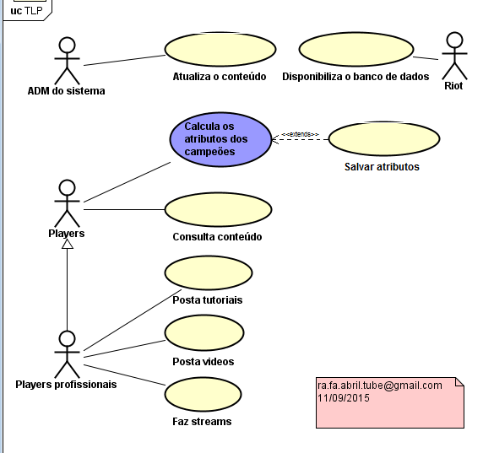

imagem 1 - requisitos do sistema

# Atores

O sistema contará, em primeiro momento, com Adm. do sistema responsável pelo conteúdo do sistema, Players, amadores e profissionais e a empresa Riot responsável por disponibilizar informações das contas dos players.

# Casos de uso

## Caso de uso 1 – Atualizar conteúdo

O administrador do sistema alimenta o mesmo com informações sobre o patch atual e anteriores, sobre heróis, itens, monstros, mapas.

## Caso de uso 2 – Consulta conteúdo

Os players poderão consultar vídeos, tutoriais, lista de heróis, itens, monstros, regras, informações sobre o patch.

## Caso de uso 3 – Postar tutoriais

Players profissionais podem postar tutoriais, passando dicas e ensinando sobre as regras do jogo e melhores estratégias.

## Caso de uso 4 – Posta vídeos

Players profissionais podem postar vídeos de partidas jogadas em campeonatos anteriores, partidos pessoais ou explicativos.

## Caso de uso 5 – Posta Streams

Players profissionais podem disponibilizar vídeos ao vivo (stream) de partidas profissionais ou casuais.

## Caso de uso 6 – Calcula os atributos dos campeões

Players em geral podem fazer uma simulação dos atributos dos campeões com diferentes itens e determinado nível no mesmo.

## Caso de uso 7 – Disponibiliza Banco de dados

A empresa Riot(responsável pelo jogo) disponibiliza acesso ao seu banco de dados, para associação com a conta dos players no jogo.

## Caso de uso 8 – Salvar atributos (*extends* Caso de uso “Calcula os atributos dos campeões”)

O usuário terá a opção de salvar a simulação dos atributos dos campeões com diferentes itens criada para consulta posterior.